臺北市社區營養推廣中心
「翻轉銀養，健康憶起來」
- 目的:
因應臺灣老化快速、高齡社會來臨，長者營養促進及預防失智症議題急為當前重要議題，為增能推動社區據點實務推動者與志工推動社區長者健康促進等議題，透過教育訓練提升社區照顧關懷據點相關人員社區營養相關及失智症相關知能，強化本市長者均衡攝取營養之認知與個人技巧，落實健康飲食生活行為。
- 主辦單位：臺北市社區營養推廣中心
- 參與對象：臺北市社區照顧關懷據點之負責人、里長、供餐人員或志工等相關人員
- 辦理場次：
- 第1場次:108年8月5日(一) 13時15分至16時
- 第2場次:108年8月9日(五) 13時15分至16時
- 辦理地點：臺北市立聯合醫院中興院區六樓第一會議室(臺北市大同區鄭州路145號)
- 報名方式：採線上報名，預計每場約200人(額滿即提前截止)，每個據點至少報名2位，參加課程即可獲得精美小禮物1份，報名連結https://pse.is/HT4KQ， 掃描QR CODE進行報名

- 課程表：

時間 | 內容 | 單位/專家
13:15-13:30  15分鐘 | 報到 | 社區營養推廣中心
13:30-13:35  5分鐘 | 長官致詞 | 臺北市政府衛生局
13:35-13:50  15分鐘 | 臺北市社區營養推廣中心簡介 | 社區營養推廣中心  營養師
13:50-14:20  30分鐘 | 社區長者共餐-營養與備餐技巧
14:20-14:50  30分鐘 | 銀髮族健康飲食  (含預防失智症飲食)
14:50-15:00 | 休息時間
15:00-16:00  60分鐘 | 認識失智症 | 臺北市立聯合醫院  醫師
16:00- | 賦歸
- 為響應環保，請參加人員自行攜帶環保杯。

- 交通資訊: 臺北市大同區鄭州路145號
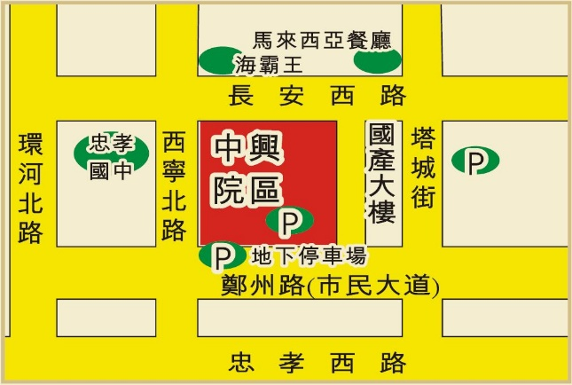

- 搭乘捷運：
- 藍線5號板南線於捷運臺北車站下車，於臺北車站北三門(聯合醫院中興院區免費接駁車站牌前)轉搭中興院區接駁車。
- 綠線3號松山新店線至捷運北門站3號出口，步行約3分鐘。
- 搭乘公車：
- 聯合醫院中興院區(塔城)
9、12、52、274、302、660、797、紅25、綠17、304、641、704、785、639、757、798、892、1209、250
- 聯合醫院中興院區(西寧)
811、紅25、紅33、9
- 捷運北門站
12、302、304、660、42、9、250、304、622、956、797、9102、藍29、綠17
- 若有對於本次課程相關問題，請洽：龔小姐(02)2303-1297；電子郵件: tpech07040706@gmail.com。

